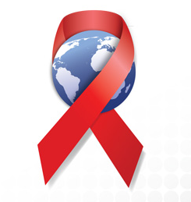
1 декабря во всем мире отмечается Международный день борьбы со СПИДом.
Целью Дня борьбы со СПИДом является повышение осведомленности людей о ВИЧ-инфекции и активизация усилий общества в противодействии эпидемии.

В 2016г. Международный день борьбы со СПИДом будет проходить под девизом: «Я ЗА. Профилактика ВИЧ».

А ЧТО ТЫ ЗНАЕШЬ О СПИДе?
СПИД – Синдром Приобретенного ИммуноДефицита.
Синдром – это набор симптомов (признаков болезни).
«Приобретенный» означает, что такое состояние было у человека не всегда, а возникло в результате воздействия внешних факторов (в данном случае – вируса).
ИммуноДефицит – состояние, при котором иммунная система человека не способна защитить организм от инфекций, вредных воздействий внешней среды.
СПИД – это конечная стадия болезни.
Правильное название заболевания – ВИЧ-инфекция!
ВИЧ-инфекция – это инфекционное заболевание, которое вызывается вирусом иммунодефицита человека (ВИЧ). Вирус использует для своего размножения определенный вид клеток крови: Т-лимфоциты, отвечающие за иммунитет человека. В результате этого Т-лимфоциты погибают, превращая организм человека в открытые ворота для всех инфекций.

ВИЧ – инфицированный и больной СПИДом не одно и тоже.
Пока ВИЧ инфекция не перешла в стадию СПИДа, человек может чувствовать себя хорошо, выглядеть здоровым и даже не подозревать, что он заражен. Диагноз СПИД ставиться тогда, когда у человека с ВИЧ на фоне ухудшения самочувствия, длительной лихорадки, потери веса, длительного неустойчивого стула, увеличения лимфатических узлов появляется одно или несколько оппортунистических заболеваний и / или злокачественных новообразований. С момента заражения до развития СПИДа может пройти до 15 лет. Сегодня есть возможность значительно продлить жизнь и хорошее самочувствие людей, живущих с ВИЧ. Если инфицированный человек получает анти-ВИЧтерапию, наблюдается у врача, ведет здоровый образ жизни, соблюдает диету, правила общей гигиены, то он может на долгие годы сохранить хорошее физическое состояние.

Способы заражения ВИЧ.
Вирус Иммунодефицита Человека может проникнуть в организм человека тремя путями:
- Половой – заражение происходит при незащищенных сексуальных контактах.
- Кровь-кровь – заражение происходит при попадании в организм инфицированной крови. Например при применении нестерильных игл и шприцев.
- Мать-Дитя – заражение происходит от инфицированной матери к ребенку во время беременности, родов или кормления грудью.
Вне организма человека ВИЧ очень быстро погибает, поэтому нельзя заразиться ВИЧ:
- через слюну, мочу, пот, через мокроту при кашле и слезы;
- через укусы насекомых, общении с животными и птицами;
- пользуясь общими предметами на работе и в быту;
- в бассейне, бане, сауне, транспорте, при рукопожатии.

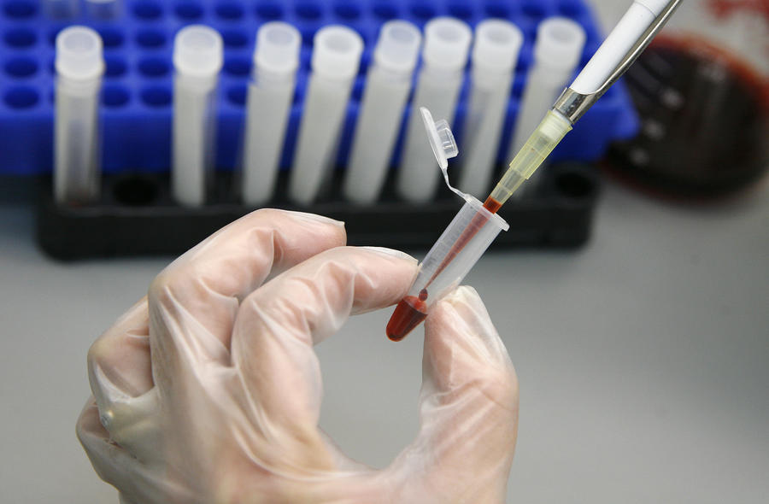
Человек может передавать ВИЧ другим людям уже на 3-е сутки с момента заражения.
Определить наличие вируса в крови можно только с помощью специального теста, который определяет не вирус, а антитела, которые начинают вырабатываться иммунной системой в ответ на попадание вируса в организм человека. На наработку антител требуется время от 1 до 3 месяцев (зависит от состояния иммунной системы человека). Период, когда антител не достаточно для их определения, называется «периодом окна». В период «окна» тест на антитела к ВИЧ будет отрицательным, но это не может означать, что человек не заражен ВИЧ. Поэтому, если были рискованные ситуации, при которых могло произойти заражение, лучше пройти тест повторно через месяц от опасной ситуации.

Согласно закону «О предотвращении распространения на территории РФ заболевания, вызываемого ВИЧ», каждый гражданин РФ имеет право на бесплатное анонимное обследование на ВИЧ, которое он может пройти в любом медицинском учреждении, проводящем такие обследования. Человек, сдающий анализ, имеет право на получение консультации специалиста.
В рамках этого же закона государство гарантирует обеспечение всех людей, живущих с ВИЧ, необходимыми медикаментами и предоставление им бесплатной медицинской помощи.

Человек может избежать заражения ВИЧ-инфекцией, изменив свое поведение на более безопасное, т.е. если он:
- воздерживается от случайных сексуальных контактов;
- практикует безопасное сексуальное поведение – правильно использует презерватив при каждом сексуальном контакте;
- использует только стерильные шприцы и иглы;
- добивается соблюдения стерильности при любых медицинских и косметических процедурах;
- воздерживается от употребления алкоголя и других психоактивных веществ, т.к. в состоянии опьянения поведение становиться более рискованным.

